TASK FORCE DEL MIUR per EMERGENZE EDUCATIVE

Proposta progettuale, promossa dal Ministero dell’Istruzione dell’Università e della Ricerca e realizzata in collaborazione con la équipe clinica e medico-psicologica dell’IdO di Roma, la Società Italiana di Pediatria e il portale di informazione Diregiovani al fine di offrire alle scuole, di ogni ordine e grado, percorsi in grado di integrare e arricchire e supportare la didattica curriculare.

PREMESSA
La scuola oggi, come in ogni emergenza che il nostro Paese ha vissuto, dimostra tutta la sua forza e la sua capacità di tenere unita la comunità. In questo momento particolare, che riguarda tutti, su tutto il territorio nazionale, dirigenti scolastici e docenti sono ancora una volta in prima linea per sostenere i loro alunni e le famiglie. La didattica a distanza ha permesso, e sta permettendo, di continuare a garantire il diritto allo studio e di restare ‘vicini’, in relazione continua, pur sapendo che nulla può sostituire la presenza in classe e il contatto umano, diretto tra insegnanti e discenti.
È necessario, però, fare un passo ulteriore per sostenere e mantenere vivo il rapporto scuola-studenti e scuola-famiglia attraverso l’avvio di percorsi che vadano oltre la didattica e possano essere di supporto in questa situazione di forte stress che interessa tutte le componenti della comunità scolastica.

ATTIVITÀ PROPOSTE
Le seguenti attività sono indirizzate a studenti, genitori e docenti al fine di supportarli e sostenerli nell’affrontare il difficile momento attuale che impone un cambiamento nella quotidianità di ognuno di noi. Andare oltre la didattica, infatti, appare fondamentale per poter essere al fianco di docenti, famiglie, bambini e ragazzi e accompagnarli nel confronto con l’emergenza e le sue conseguenze, pratiche, emotive e psicologiche.
Tutte le attività proposte saranno corredate da materiale video e approfondimenti riguardanti le diverse problematiche che possono derivare dallo stato attuale e che docenti, studenti e famiglie stanno vivendo. Si tratta di contenuti multimediali ideati e realizzati per i diversi target di riferimento, in modo da poterne garantire la fruibilità e l’accesso. Attraverso gli spazi online Lontani ma vicini, 30 psicologi in ascolto e Ido con Voi (con una équipe medico-specialistica di 40 operatori), tutto il materiale sarà sempre a disposizione di famiglie e personale scolastico.

Nello specifico:
- Supporto alle famiglie
Un’equipe multi-specialista sarà a supporto delle famiglie (sul sito www.ortofonologia.it) per gestire e contenere, anche a distanza, difficoltà e bisogni specifici. Dal pediatra al neuropsichiatra, dallo psicologo al logopedista un team di esperti sarà a disposizione per fornire ai docenti e alle famiglie gli strumenti per sostenere bambini e ragazzi tutti, e in particolari chi ha difficoltà di apprendimento o disabilità.

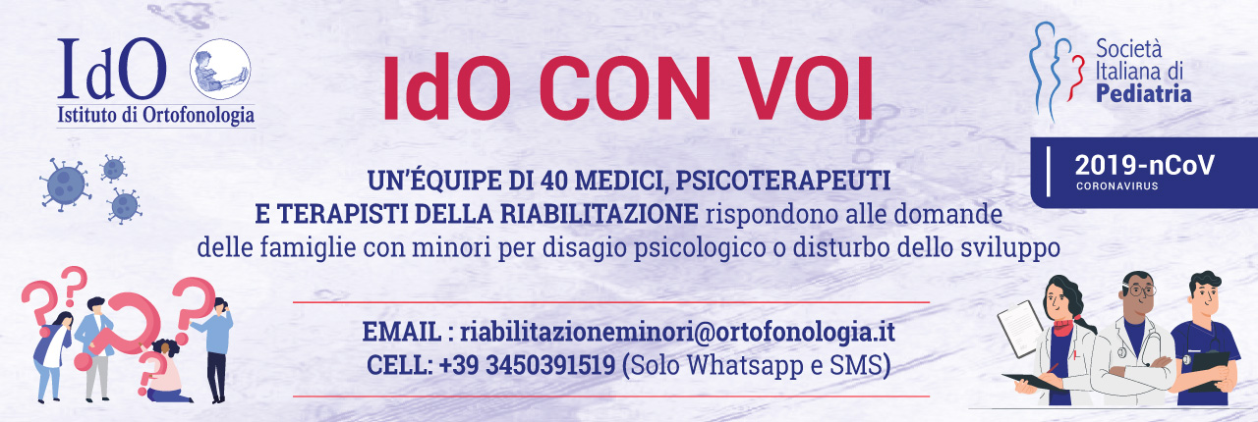

- Ascolto online
Un’equipe di psicologhe dell’età evolutiva (sul sito www.diregiovani.it) sarà “in ascolto” dei giovani, docenti e delle famiglie per garantire, anche a distanza, un servizio fondamentale come quello dello sportello d’ascolto. Un percorso di accompagnamento per gli studenti che affrontano la solitudine, la paura e l’angoscia in questa ‘quarantena’ forzata. Un luogo virtuale dove docenti e famiglie possono porre domande e sciogliere dubbi trovando risposte e sostegno continuo.

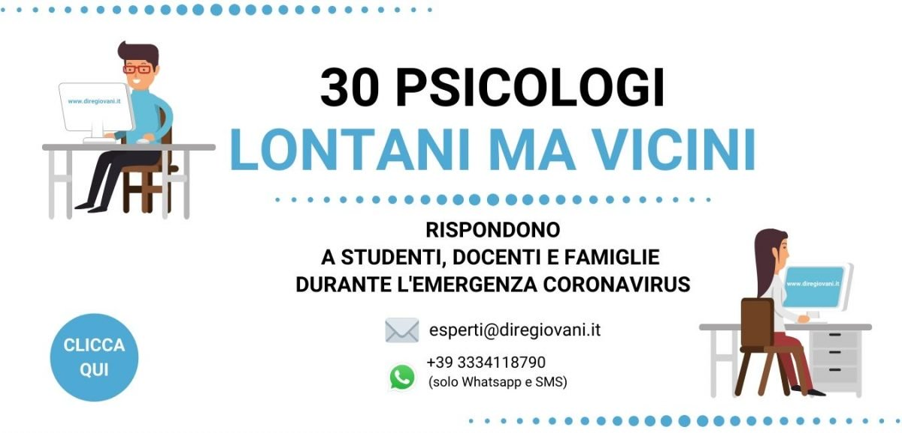

- Formazione docenti
Verrà realizzato un percorso di formazione a distanza per i docenti al fine di dare loro gli strumenti necessari per poter gestire l’ansia e lo stress dei loro studenti. Un team di esperti lavorerà in gruppo, per sostenere gli insegnanti nel loro ruolo educativo e supportarli nella gestione della relazione con gli alunni in una fase d’emergenza. Una proposta lavoro basata sui rapporti per tenere insieme il tessuto relazionale e riuscire a proseguire l’azione pedagogica fondamentale che sta alla base dell’insegnamento.

- Approfondimenti per gli studenti
Saranno a disposizione degli studenti video e contenuti dedicati specificatamente al mondo della scuola. Cambiare le proprie abitudini quotidiane, infatti, non è semplice, come non lo è adattare le tecniche di studio e di apprendimento alla situazione nuova a cui i ragazzi debbono abituarsi. Allo scopo di mettere in atto strategie nuove ed efficaci, verranno realizzati video e condivisi contribuiti relativi a specifiche tecniche di studio distanza: come studiare da soli a casa? Come darsi una mano tra compagni? Come recuperare se siete rimasti indietro? Uno spazio particolare sarà dedicato a chi affronterà l’esame di maturità quest’anno.

- Corsi di giornalismo rivolti agli studenti
Attraverso le lezioni di giornalisti esperti del mondo della scuola vengono forniti agli studenti gli strumenti per realizzare articoli, interviste e video per raccontare e condividere con i coetanei il loro vissuto e le loro emozioni. Come nei percorsi già avviati nelle scuole, i giornalisti proseguiranno nel tutoraggio delle redazioni scolastiche che avranno così modo di continuare a raccontare la loro scuola e il mondo che li circonda. I ragazzi verranno invitati a produrre contributi e materiale originale (che verranno raccolti in una pubblicazione) per raccontare come stanno vivendo questi giorni e poter divenire loro protagonisti dei loro racconti.

- Sondaggio online
Il team di esperti creerà un sondaggio destinato ai ragazzi al fine di indagarne lo stato emotivo e psicologico in questo momento particolarmente complesso, disegnando un quadro esaustivo della situazione attuale. I quesiti saranno incentrati sul cambiamento in atto nella loro quotidianità, sulle loro conoscenze riguardo l’argomento specifico e i loro timori. Il questionario sarà compilabile online e i risultati verranno analizzati secondo standard statistici internazionali che permetteranno di estrapolarne i dati di maggiore importanza e avere una visione chiara e completa del fenomeno.

